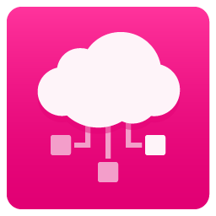

**Anmeldung zur Selbst-Qualifizierung als Hardware Partner der Cloud der Dinge/**

**Application form for self-qualification as Hardware partner for Cloud of Things**

Firma/Company:

Datum/Date:

Ansprechpartner/Contact person

Name / last name:

Vorname/ first name:

Telefon:

eMail:

Devices/Module:

Datenblätter / Data sheets [bitte verlinken oder einbinden / please provide link or embed]:

Cumulocity zertifiziert / certified (ja/nein / yes/no):

TLS Unterstützung / Support (ja/nein / yes/no):